**Documentação de um Produto de Software**

Versão 1.0

Autores:

|  |  |
| --- | --- |
| **Clayton Américo de Oliveira** | **201218703** |
| **Eric Vinicius Camargo de Campos** | **201300791** |
| **Gustavo Maciel dos Santos** | **201411063** |
| **Juan Davi Faria Silva** | **201404927** |
| **Marco Aurélio Quirino de Souza Junior** | **201408945** |

ÍNDICE DETALHADO

Prefácio 4

1 Modelo de Negócio 5

1.1 Título 5

1.2 Frase de Negócio 5

1.3 Problema 5

1.4 Proposta de Solução de Negócio 5

1.5 Mercado 5

1.6 Concorrência de Mercado 5

1.7 Modelo de Receita 5

1.8 Modelo Canvas 6

2 Desenvolvimento do Software 7

2.1 Objetivo do Projeto 7

2.2 Delimitação do Problema 7

2.3 DETALHAMENTO DO ESCOPO (DESCRIÇÃO DETALHADA DO PROJETO A SER DESENVOLVIDO SOB O PONTO DE VISTA FUNCIONAL) 7

2.4 Método de Trabalho 7

2.5 Organização do Trabalho 7

2.6 Glossário 7

3 Requisitosdo Sistema de Software 9

3.1 Requisitos Funcionais 9

3.1.1 Acessar App 10

3.1.2 Cadastrar Cartão 10

3.1.3 Listar Pedidos 11

3.1.4 Selecionar Mercado 11

3.1.5 Acessar Site 12

3.1.6 Adicionar Itens no Carrinho 12

3.1.7 Finalizar compra 13

3.1.8 Gerar Relatório 14

3.1.9 Concluir Pedido 14

3.2 Requisitos Não-Funcionais 15

3.3 Especificação de Interface App (Protótipos) 16

3.4 Especificação de Interface Web (Protótipos) 25

3.5 Cronograma 27

4 Análise 28

4.1 Diagrama de Classes de Análise (Visão de Negócio) 28

5 Projeto 29

5.1 Arquitetura do Sistema 29

5.2 Diagrama de Classes de Projeto por Caso de Uso 30

5.3 Modelo de Dados 36

5.3.1 Modelo Lógico da Base de Dados 36

5.3.2 Dicionário de Dados 37

6 Testes 39

6.1 Roteiro de Testes 39

6.1.1 Cadastrar Cartão 39

6.1.2 Listar Pedidos 39

6.1.3 Selecionar Mercado 40

6.1.4 Adicionar Itens no Carrinho 41

6.1.5 Finalizar Compra 43

6.1.6 Gerar Relatório 43

6.1.7 Concluir Pedido 43

7 Implantação 45

7.1 Plano de Implantação 45

8 Conclusões e Considerações Finais 46

9 Bibliografia 47

Prefácio

O objetivo deste documento é fornecer uma explanação da proposta de solução do problema das filas em Supermercados.

É destinado a qualquer pessoa ou entidade que necessite de otimizar um sistema de atendimento no qual a demanda gere filas para efetuar pagamento no decorrer do tempo.

Essa proposta está implementada da forma prática em uma aplicação Móvel para gerir a Fila e Atendimento normal do estabelecimento.

# Modelo de Negócio

## Título

Fast Buy

## Frase de Negócio

Disponibilizar uma maneira eficiente de realizar compras em supermercado.

## Problema

Insatisfação dos clientes com atendimento, longas filas para pagamento, insegurança dos gestores ao ver clientes desistindo da sua compra nos estabelecimentos.

## Proposta de Solução de Negócio

A nossa proposta de solução é dar uma maior visibilidade baseado em fatos reais que ocorreram atualmente nos estabelecimentos, permitindo que os supermercados consigam satisfazer seus clientes de maneira eficaz mantendo um bom relacionamento, conseguindo atender o maior número de clientes sem que ele tenha impactos negativos e inesperados.

## Mercado

Supermercados de qualquer capacidade e com grande demanda e desejam facilitar as compras para seus clientes ou qualquer outro estabelecimento que possua fila de espera e tenha dificuldades em gerir o tempo.

## Concorrência de Mercado

Não encontrada

## Modelo de Receita

Nosso cliente será os supermercados que irá adquirir nosso produto, nosso marketing será demonstrando aos gestores de supermercados a nossa ferramenta.

## Modelo Canvas

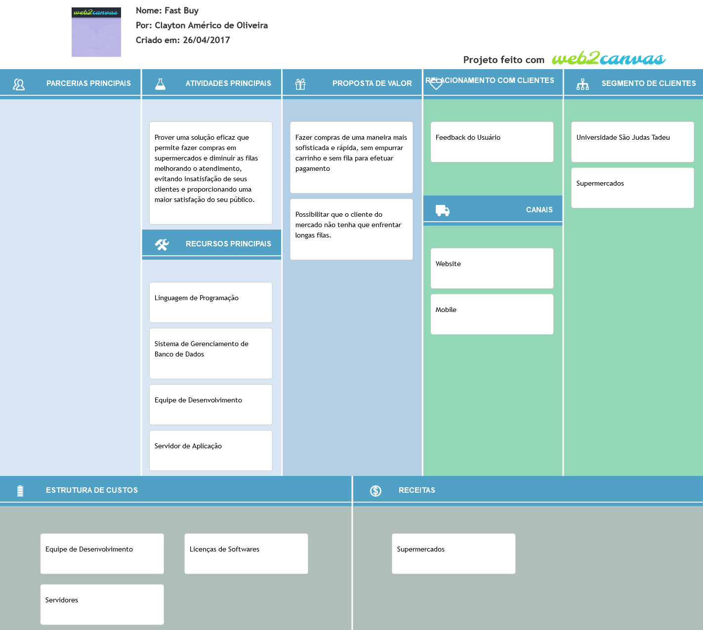

# Desenvolvimento do Software

## Objetivo do Projeto

O objetivo do Fast Buy é prover uma solução eficaz que permite fazer compras em supermercados e diminuir as filas melhorando o atendimento, evitando insatisfação de seus clientes e proporcionando uma maior satisfação do seu público.

## Delimitação do Problema

## DETALHAMENTO DO ESCOPO (DESCRIÇÃO DETALHADA DO PROJETO A SER DESENVOLVIDO SOB O PONTO DE VISTA FUNCIONAL)

O Fast Buy facilita a vida das pessoas em diversos sentidos, porque não no mercado. Já existe a opção de compra online, mas o mercado oferece a possibilidade de você ver o produto o com as próprias mãos, não tem como alguém passar a perna em você, porque não juntar o dois, você ir ao mercado.

## Método de Trabalho

A modelagem utilizada foi orientação a objetos, utilizando a linguagem de programação Java, construímos toda a inteligência do nosso produto. Para o aplicativo utilizamos Android com as bibliotecas mais atualizadas até o presente momento deste documento e para comunicação rápida utilizamos o SGBD Elasticsearch, um banco de dados capaz de criar agregações mais rápido que qualquer outro SGBD. Utilizamos diagramas de sequência para descrever melhor esta relação e mostrar a maneira como uma classe instancia a outra. O diagrama de componentes foi utilizado para descrever a estrutura e as tecnologias utilizadas na construção do projeto.

## Organização do Trabalho

## Glossário

* + **Componente:** representa uma parte física da implementação de um sistema, que inclui código de software, com o objetivo de criar código de software coeso para sua reutilização e facilidade de manutenção.
  + **<<crud>>:** estereótipo estendido da UML que representa CREATE, READ, UPDATE e DELETE.
  + **Ferramenta CASE (*Computer Aided Software Engineering*):** é uma ferramenta que auxilia no processo de desenvolvimento de software, ajudando a garantir a qualidade do projeto e facilitando a criação de modelos, documentos.
  + **MVC:** padrão de projeto de arquitetura que representa MODEL-VIEW-CONTROL.
  + **Padrões de Projeto (*design patterns*):** são soluções simples para problemas específicos no projeto de software orientado a objetos. Padrões de projeto capturam soluções que foram desenvolvidas e aperfeiçoadas ao longo do tempo.
  + **Recursos alocados:** pessoas que irão trabalhar no projeto.
  + **Regras de negócio**: declarações e regras da política ou condição que deve ser satisfeita no âmbito do negócio.
  + **Requisito:** um requisito descreve uma condição ou capacidade à qual um sistema deve se adaptar, sejam necessidades dos usuários, um padrão ou uma especificação.
  + **Usabilidade:** é a qualidade da interface humano-computador, que permite que o usuário realize com eficiência e conforto as atividades a que o sistema se destina.
* **Trello:** é uma ferramenta case web para organização de projetos baseada no método Kanban.
* **REST:** método de comunicação de aplicações via Protocolo HTTP

# Requisitosdo Sistema de Software

## Requisitos Funcionais

Neste item devem ser apresentados os requisitos funcionais que especificam ações que um sistema deve ser capaz de executar, ou seja, as funções do sistema. Os requisitos funcionais geralmente são melhor descritos em diagramas de caso de uso, juntamente com o detalhamento dos atores e de cada caso de uso.

A seguir é apresentada a notação básica de um diagrama de caso de uso.

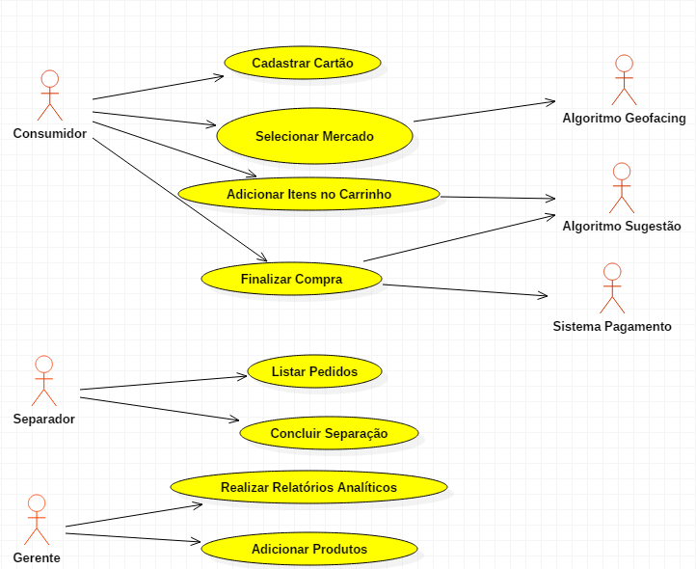

**Atores**

* **Consumidor:** O consumidor será o usuário que realizará compras com o aplicativo.
* **Separador:** O separador será o usuário definido pelo gestor do supermercado que irá o utilizar a interface web.
* **Gerente:** O gerente será o usuário definido pelo CEO do supermercado que irá utilizar a interface web do sistema gerando análises de venda via aplicativo.
* **Algoritmo de Geofencing:** Este algoritmo será responsável pela indicação de supermercados disponíveis para compra na região onde o consumidor se encontra.
* **Algoritmo de Sugestão:** Este algoritmo será responsável pela indicação de produtos em promoção baseando se no histórico de compras do consumidor.
* **Sistema de Pagamento:** Este algoritmo será responsável pela integração com a empresa gestora de pagamentos online.

### Acessar App

**Breve descrição:** Este caso de uso tem como objetivo acessar o sistema de compras.

**Atores envolvidos:** Consumidor.

**Fluxo Básico:**

1. O Consumidor seleciona o aplicativo no seu Smartphone;
2. O Consumidor realiza o login com sua conta google**[A1]**;
3. Caso de Uso encerrado.

**Fluxo alternativo:**

**[A1]** **Fluxo alternativo 1: Acessar App Dados Inválidos.**

Este fluxo alternativo acontece quando o Consumidor não inserir os dados corretos, login e ou senha de acesso a conta Google.

1. O Consumidor deve verificar e-mail e senha digitada e tentar novo acesso pois o Google não informa quais dados está incorreto;
2. Caso de uso encerrado.

**Pré-Condições:**

1. Para efetuar login o Consumidor deve previamente possuir uma conta Google válida e conectado à Internet via 3G e ou Wi-Fi.

### Cadastrar Cartão

**Breve descrição:** Este caso de uso tem como objetivo realizar cadastro no gerenciador de pagamento PayPal.

**Atores envolvidos:** Consumidor.

**Fluxo Básico:**

1. O Consumidor seleciona a opção de cadastro do seu cartão de crédito;
2. O Consumidor informa todos os dados solicitados pelo PayPal que são primeiramente cadastrar um e-mail, criar uma senha de acordo com as especificações para criação de senha;
3. O Consumidor na segunda etapa do cadastro incluir os dados pessoais que são, Nome, Sobrenome, Número de CPF, Data de Nascimento, CEP, Endereço, Bairro, Cidade, Estado, Telefone Celular ou Residencial e aceita os termos de condições;
4. O Consumidor na terceira etapa do cadastro precisa incluir os dados do cartão de crédito que são, número do cartão, validade e código de segurança**[A1]**;

**Fluxo alternativo:**

**[A1]** **Fluxo alternativo 1: Cadastrar Cartão Dados Inválidos.**

Este fluxo alternativo acontece quando o Consumidor não inserir os dados corretos do Cartão de Crédito ou tentar inserir um Cartão de Débito.

1. O Consumidor deve verificar se os dados do Cartão de Crédito foram inseridos corretamente, voltar para o passo 4 do Fluxo Básico;
2. Caso de uso encerrado.

**Pré-condições:**

1. Já ter acessado o aplicativo.

### Listar Pedidos

**Breve descrição:** Este caso de uso tem como objetivo acessar a lista de pedidos.

**Atores envolvidos:** Separador.

**Fluxo Básico:**

1. O Separador acessa a aplicação via navegador através da URL;
2. O Separador realiza o login com sua conta**[A1]**;
3. O Separador navega até a opção de visualização de Pedidos
4. Ao clicar no Pedido os itens da lista de compras serão exibidos para separação.
5. Caso de Uso encerrado.

**Fluxo alternativo:**

**[A1]** **Fluxo alternativo 1: Listar Pedidos Dados Inválidos.**

Este fluxo alternativo acontece quando o Separador não inserir login e ou senha inválidos.

1. O Separador deve verificar o login e senha digitada e tentar novo acesso;
2. Caso de uso encerrado.

**Pré-condições:**

1. Estar previamente logado no sistema com uma conta válida.

### Selecionar Mercado

**Breve descrição:** Este caso de uso tem como objetivo listar Mercados disponíveis para compra com aplicativo.

**Atores envolvidos:** Consumidor.

**Fluxo Básico:**

1. O Consumidor abre seu aplicativo no Smartphone;
2. O Aplicativo mostra uma lista de Mercados da proximidade;
3. O Consumidor no estabelecimento selecionado começa a realizar sua compra;
4. Caso de Uso encerrado.

**Pré-condições:**

* + - 1. Estar no estabelecimento selecionado no aplicativo.

### Acessar Site

**Breve descrição:** Este caso de uso tem como objetivo acessar o sistema de gerenciamento de pedidos.

**Atores envolvidos:** Separador.

**Fluxo Básico:**

1. O Separador acessa a aplicação via navegador através da URL;
2. O Separador realiza o login com sua conta**[A1]**;
3. Caso de Uso encerrado.

**Fluxo alternativo:**

**[A1]** **Fluxo alternativo 1: Acessar Site Dados Inválidos.**

Este fluxo alternativo acontece quando o Separador não inserir login e ou senha inválidos.

1. O Separador deve verificar o login e senha digitada e tentar novo acesso;
2. Caso de uso encerrado.

**Pré-condições:**

1. Para efetuar login o Separador deve previamente possuir uma conta de acesso ao Sistema Web da aplicação.

### Adicionar Itens no Carrinho

**Breve Descrição:** Este caso de uso tem como objetivo adicionar um produto escaneado pelo Consumidor a lista de itens que formarão uma compra.

**Atores Envolvidos:** Consumidor

**Fluxo básico**:

* + - 1. Consumidor seleciona a opção de escâner de produtos
      2. Irá aparecer a opção de acessar a câmera
      3. O Consumidor permite o acesso a câmera [ A2 ]
      4. O Consumidor aponta a câmera do celular para o código do produto que deseja escanear
      5. A descrição e o preço do produto ira aparecer na tela, juntamente com um botão de confirmação
      6. O Consumidor click em confirmar [ A1 ]

**Fluxos alternativos**:

**[ A1 ]** **Fluxo alternativo 1: Produto não confirmado:**

Este fluxo alternativo ocorre quando o consumidor não confirma, o produto escaneado

* 1. O Consumidor click em cancelar
  2. Volta para o item 4 do fluxo básico

**[ A2 ]** **Fluxo alternativo 2: Câmera não permita:**

Este fluxo alternativo ocorre quando o consumidor não permite que o app acesse a câmera do celular

1. O Consumidor click em não permitir
2. Uma mensagem é mostrada informando que o app é precisa da câmera para ser utilizado
3. Volta para o item 1 do fluxo básico

**Pré-condições:**

1. Para adicionar itens ao carrinho o consumidor deve estar previamente logado no aplicativo.
2. Para adicionar itens ao carrinho o consumidor dever possuir conectividade de internet com 3G ou WI-FI.

### Finalizar compra

**Breve Descrição:** Este caso de uso tem como objetivo finalizar a compra do Consumidor.

**Atores Envolvidos:** Consumidor e Sistema de Pagamento

**Fluxo básico:**

1. O Consumidor seleciona a opção de finalizar compra. [ A1 ]
2. Uma tela aparece para que o Consumidor confirme os itens da lista.
3. O Consumidor confirma os itens do seu pedido. [ A2 ]
4. O Consumidor seleciona se quer receber seus produtos em casa ou retirar no local.
5. O aplicativo acessa o Sistema de Pagamento para verificar se o cartão é valido [ A3]
6. O Sistema de Pagamento informa que o cartão é valido
7. O aplicativo envia a cobrança para o Sistema de Pagamento. [ A4 ]
8. Uma mensagem aparece informado que a compra foi efetuado com sucesso.

**Fluxos alternativos:**

**[ A1]** **Fluxo alternativo 5: Cancelar compra**

Este fluxo alternativo ocorre quando o cartão do Consumidor está invalido ou não foi autorizado e não quis cadastrar um cartão de credito novo.

1. Volta para a tela inicial do aplicativo.

**[ A2 ]** **Fluxo alternativo 2: Produtos não confirmados:**

Este fluxo alternativo ocorre quando o consumidor não confirma, os produtos escaneados.

1. O Consumidor click em cancelar
2. Volta para o item 2 do fluxo básico

**[ A3 ]** **Fluxo alternativo 3: Cartão invalido:**

Este fluxo alternativo ocorre quando o cartão do Consumidor não está valido.

1. O Consumidor recebe uma mensagem dizendo que seu cartão esta invalido.
2. O Consumidor seleciona que deseja cadastrar o cartão de credito agora. [ A1]
3. O Consumidor vai para o fluxo de Cadastrar Cartão.
4. Volta para o item 3 do fluxo básico.

**[ A4 ] Fluxo alternativo 4: Cartão não autorizado:**

Este fluxo alternativo ocorre quando o cartão do Consumidor não está valido.

1. O Consumidor recebe uma mensagem dizendo que sua compra não foi autorizada.
2. O Consumidor seleciona que deseja cadastrar o cartão de credito agora. [ A1]
3. O Consumidor vai para o fluxo de Cadastrar Cartão.
4. Volta para o item 3 do fluxo básico.

**Pré-condições:**

1. Para adicionar itens ao carrinho o Consumidor deve estar previamente logado no aplicativo.
2. Para adicionar itens ao carrinho o Consumidor dever possuir conectividade de internet com 3G ou WI-FI.
3. Para finalizar compra o Consumidor deve ter concluído o fluxo de adicionar ao carrinho pelo menos uma vez.

### Gerar Relatório

**Breve Descrição:** Este caso de uso tem como objetivo o Gerente gerar um relatório sobre as vendas do mercado.

**Atores Envolvidos:** Gerente

**Fluxo básico:**

1. O Gerente seleciona a opção de gerar relatórios.
2. Irá aparecer uma tela com os relatórios sobre o mercado.

**Pré-condições:**

1. Para adicionar itens ao carrinho o consumidor deve estar previamente logado no site.

### Concluir Pedido

**Breve Descrição:** Este caso de uso tem como objetivo concluir a separação dos pedidos liberando para entrega domiciliar ou no estabelecimento.

**Atores Envolvidos:** Separador

**Fluxo básico:**

1. Ao termino da separação e conferencia do pedido o separador conclui o pedido.

**Pré-condições:**

Para concluir o pedido é necessário que haja um pedido devidamente separado e conferido.

## Requisitos Não-Funcionais

|  |  |  |
| --- | --- | --- |
|  | **Requisito** | **Descrição** |
| **RNF01** | Acesso à internet | O Fast Buy é um aplicativo que trabalha online, necessitando de acesso à internet em tempo integral. |
| **RNF02** | Versão do Sistema Operacional | O Fast Buy foi projetado para funcionar em dispositivos com Android 4.4 ou superior. |
| **RNF04** | Memória do dispositivo disponível | Para a instalação do aplicativo é necessário ter 6mb disponíveis |

## Especificação de Interface App (Protótipos)

**Cadastrar Cartão de Crédito**

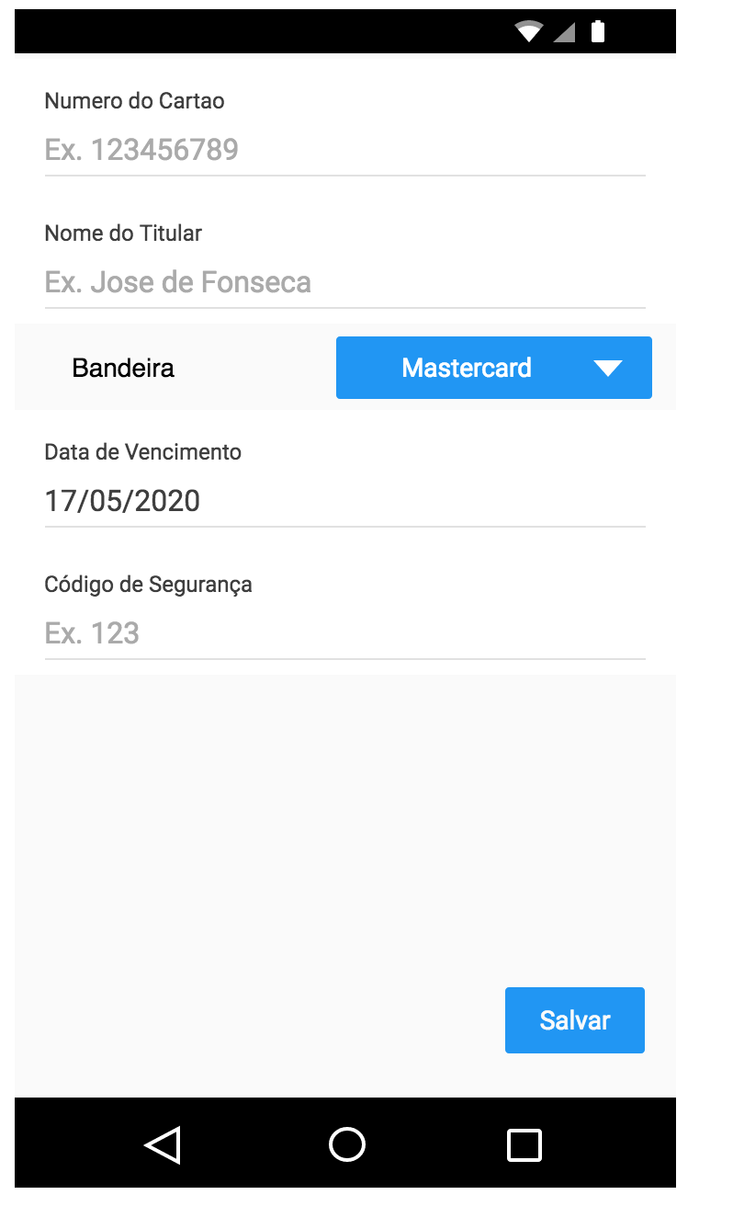

**Descrição:** Esta tela é responsável pelo cadastro do cartão do consumidor

**Objetivo:** Fazer cadastro do cartão de crédito

**Cadastro de Cartão de Crédito (Data de vencimento do Cartão)**

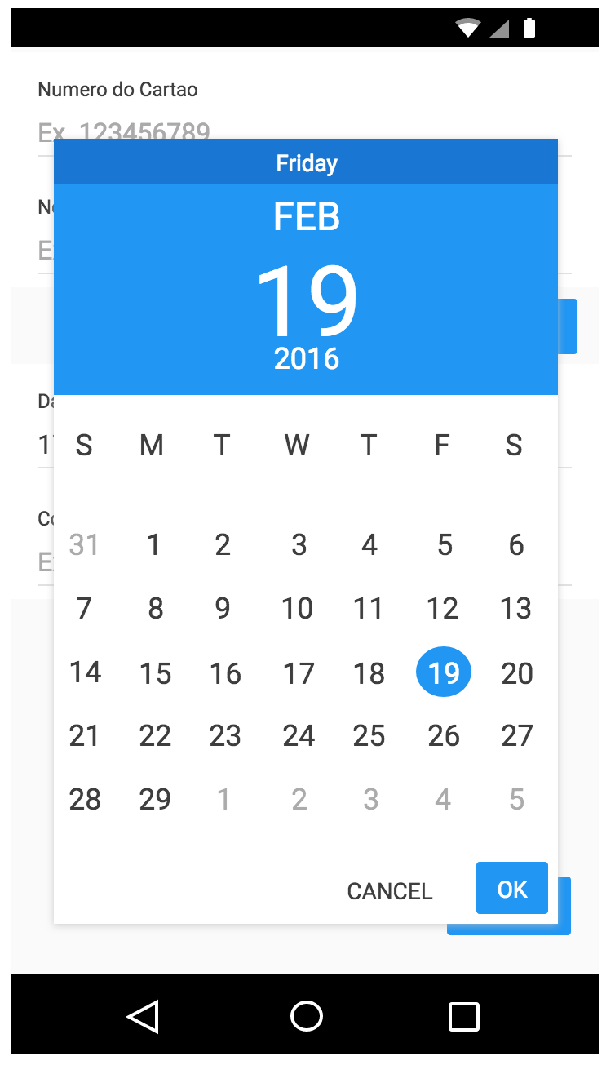

**Descrição:** Esta tela exibe o popup para selecionar a data de vencimento do cartão.

**Objetivo:** Inserir a data de validade do cartão.

**Listagem de Mercado**

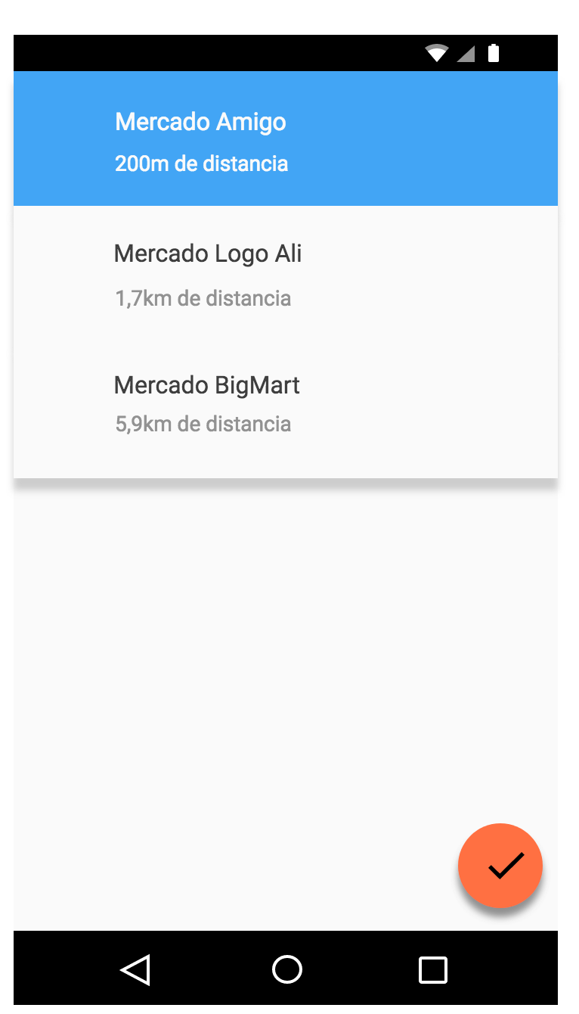

**Descrição:** Esta tela é responsável pela exibição de mercados disponíveis para compra, ordenado por distância do local onde o usuário se encontra.

**Objetivo:** Exibir locais para compra.

**Escaneamento de Itens**

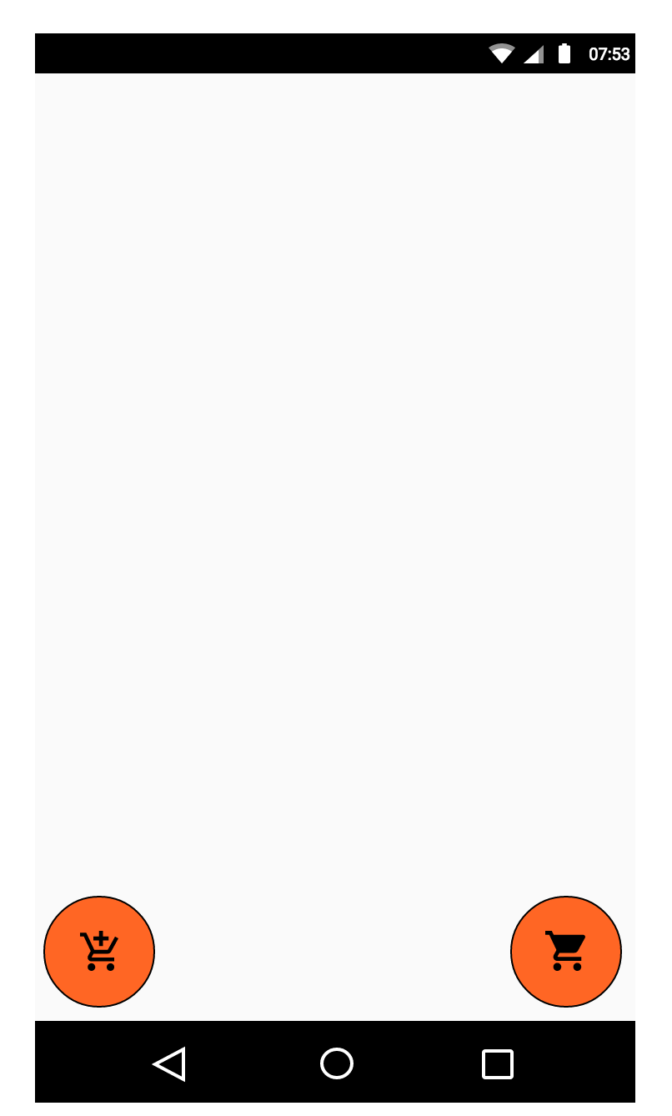

**Descrição:** Esta tela é responsável pela leitura de códigos de barra dos itens que deseja adquirir.

**Objetivo:** Ler código de barras dos itens.

**Escaneamento de Itens (Confirmação)**

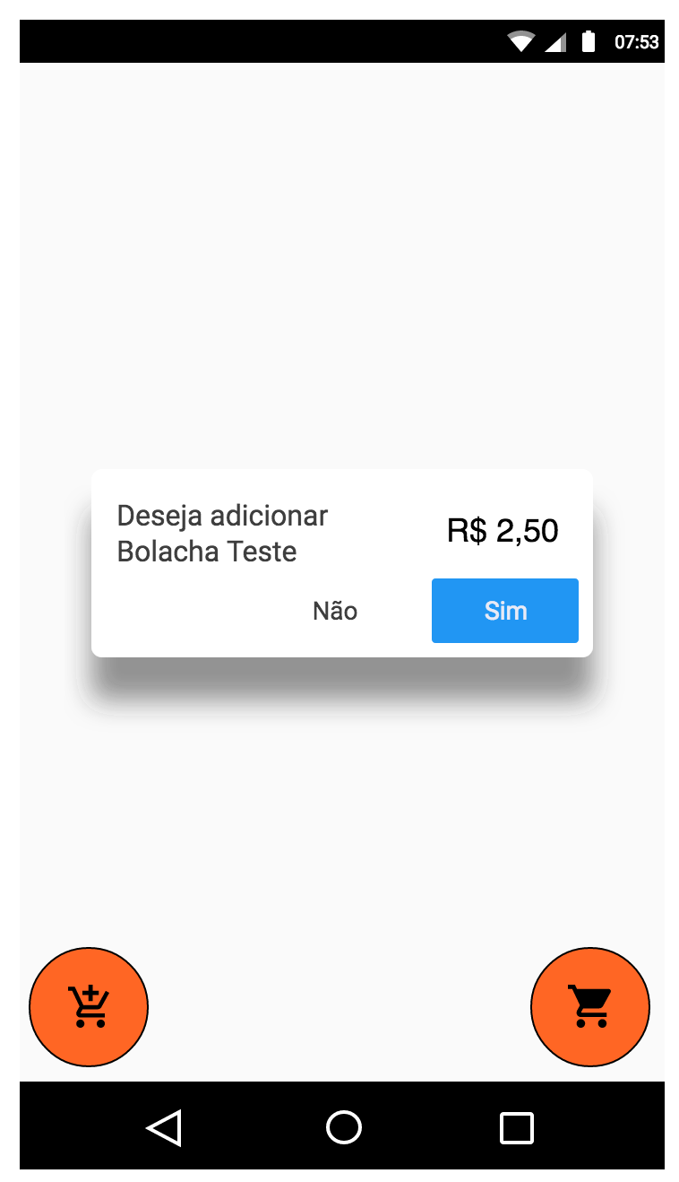

**Descrição:** Este popup permite ao usuário confirmar a inclusão dos produtos escaneados.

**Objetivo:** Confirmar adição de itens ao carrinho.

**Detalhes do Pedido**

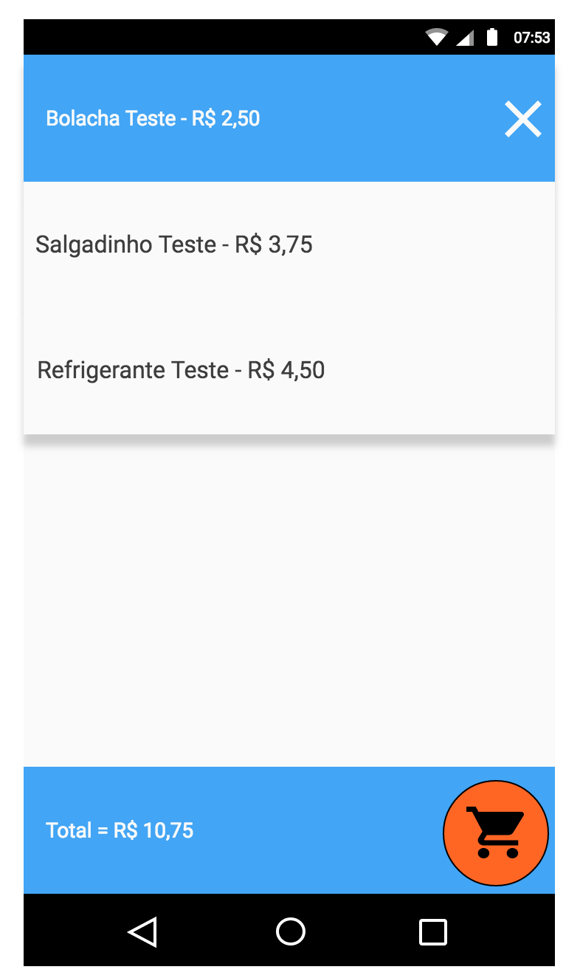

**Descrição:** Esta tela é responsável pela exibição dos itens adicionados no carrinho.

**Objetivo:** Exibir detalhes do pedido não finalizado.

**Detalhes do Pedido (Confirmação)**

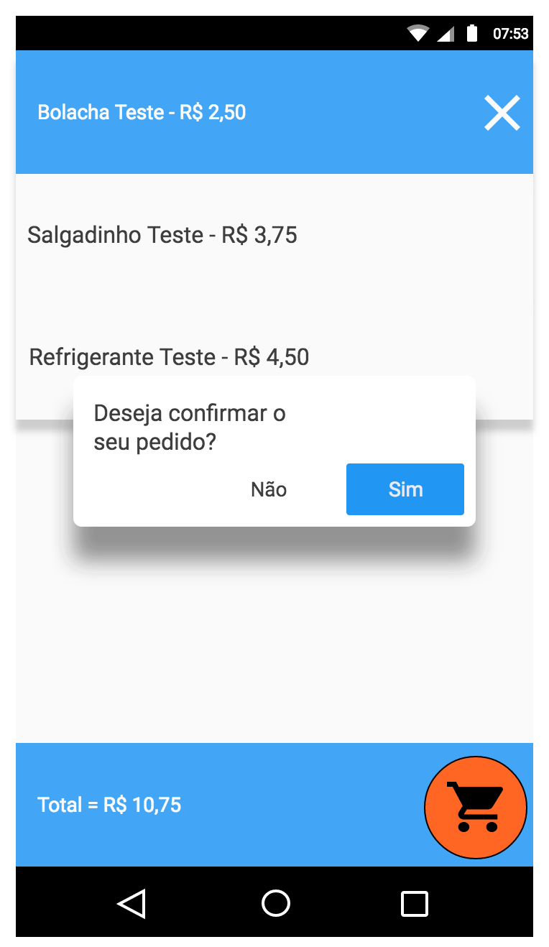

**Descrição:** Este popup permite que o usuário confirme o pedido.

**Objetivo:** Confirmar pedido.

**Confirmação do Pedido (Estabelecimento)**

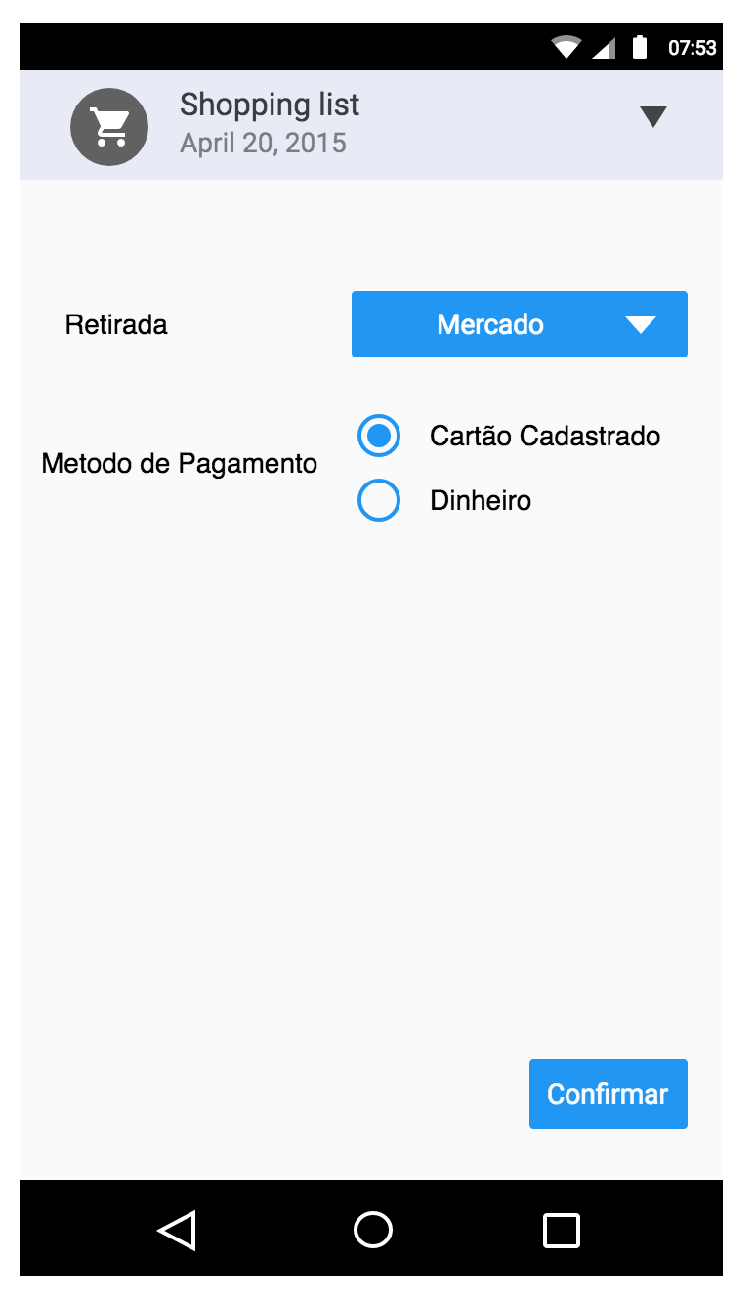

**Descrição:** Esta tela é responsável pela finalização do pedido, selecionando a retirada dos produtos no estabelecimento e selecionar a forma de pagamento.

**Objetivo:** Confirmar o pedido e selecionar retirada no local.

**Confirmação do Pedido (Estabelecimento)**

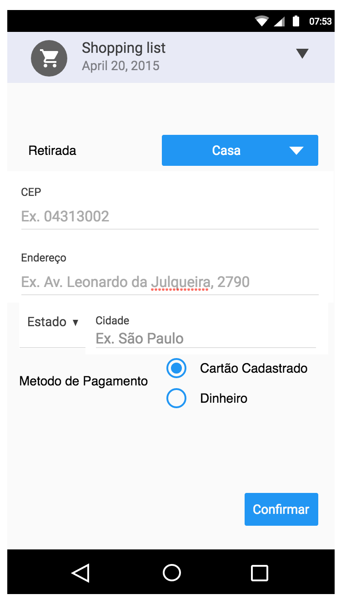

**Descrição:** Esta tela é responsável pela finalização do pedido, selecionando a retirada dos produtos no estabelecimento e selecionar a forma de pagamentoe endereço.

**Objetivo:** Confirmar o pedido e selecionar entrega domiciliar.

## Especificação de Interface Web (Protótipos)

**Tela de Login**

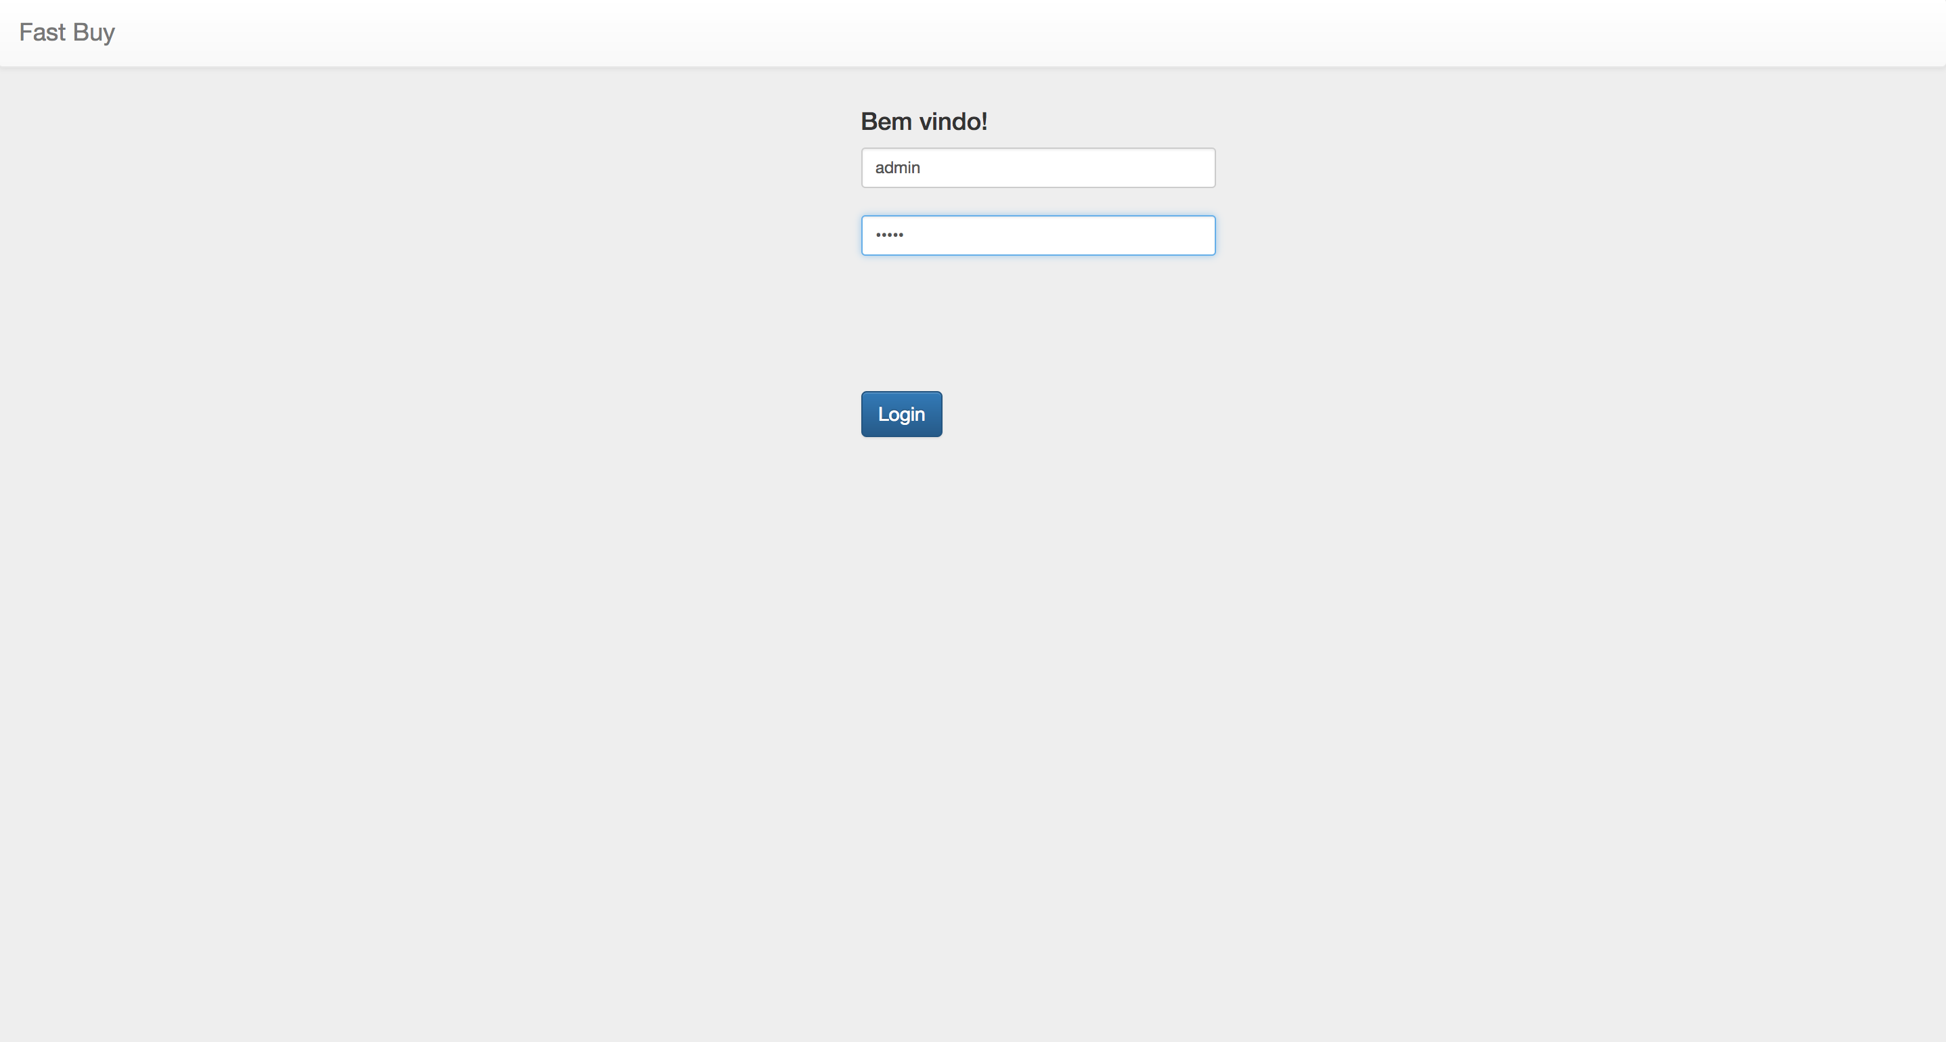

**Descrição:** Esta é responsável pelo login do separador ou gerente na aplicação de pedidos.

**Objetivo:** Realizar login na aplicação

**Telas que são acessadas:** Tela de listagem de pedidos

**Tela de Listagem de Pedidos**

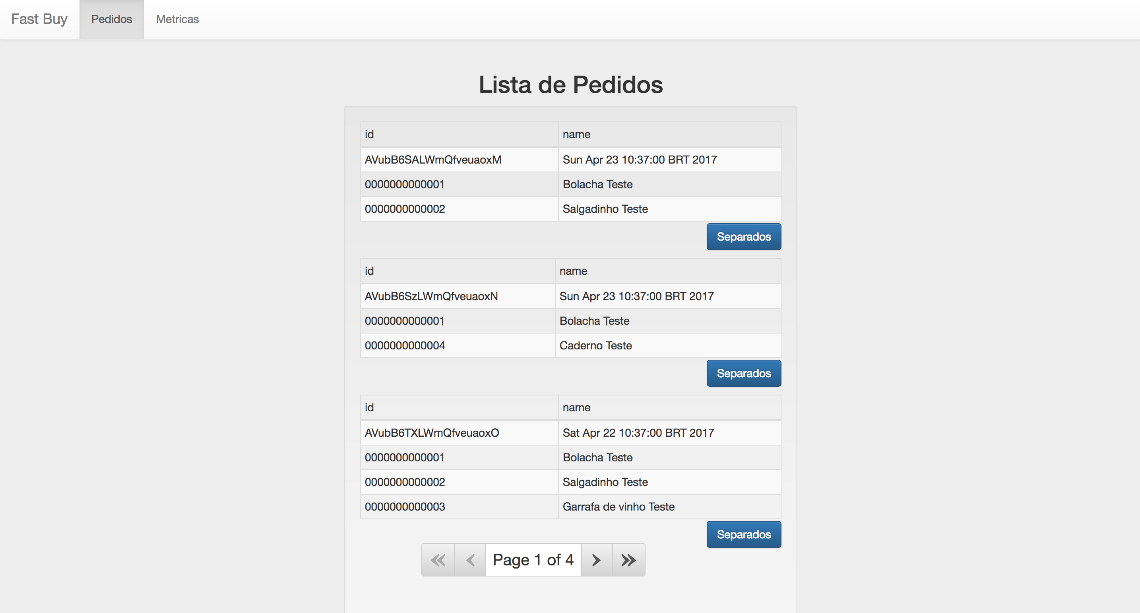

**Descrição:** Esta é responsável pela exibição de pedidos não separados.

**Objetivo:** Exibir Itens a separar.

**Tela de Métricas**

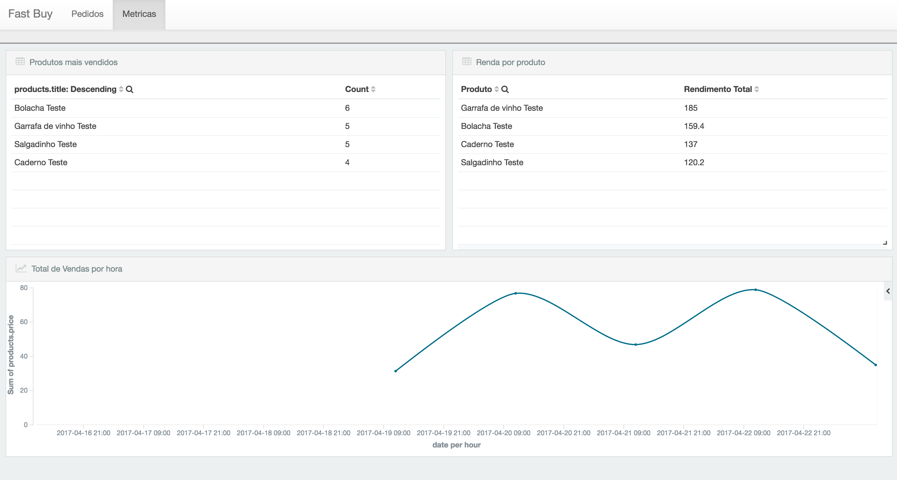

**Descrição:** Esta é responsável pela exibição de Métricas do mercado.

**Objetivo:** Exibir o Métricas.

## Cronograma

Após os cálculos de métricas deve-se elaborar o cronograma detalhado do sistema, que contempla todas as tarefas descritas e os recursos alocados para cada tarefa, com datas para início e término de cada atividade. A sequência das tarefas e a divisão entre os recursos devem ser realizadas de acordo com o processo de desenvolvimento de software escolhido para o desenvolvimento do sistema.

Para elaboração do cronograma pode-se utilizar uma ferramenta como o Microsoft Project.

# Análise

Este capítulo tem como objetivo analisar, detalhar e propor uma solução geral do sistema, sob o ponto de vista de negócio, de acordo com os requisitos levantados e validados no capítulo 2.

## Diagrama de Classes de Análise (Visão de Negócio)

Neste item deve ser apresentado o modelo do domínio, visão de negócio, que representa um primeiro modelo conceitual do diagrama de classes. Posteriormente, esse diagrama deve ser validado, refinado e complementado para compor o diagrama de classes de projeto.

O diagrama de classes deve possuir todas as classes identificadas do sistema, deve conter os atributos e métodos de cada classe, e os relacionamentos entre elas.

A seguir é apresentada a notação básica de um diagrama de classes

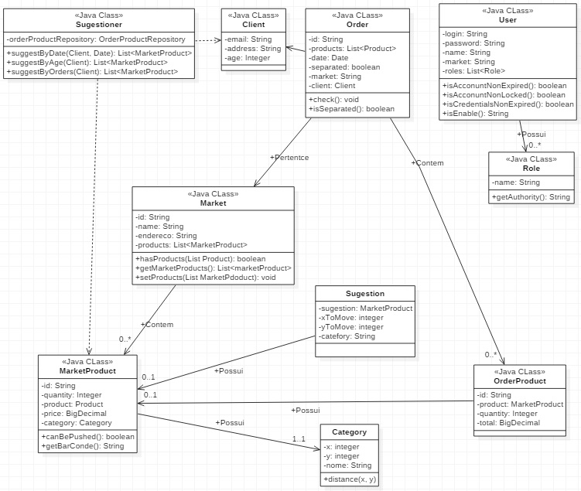

Notação básica do diagrama de classes.

# Projeto

Este capítulo tem como objetivo refinar a proposta de solução geral do sistema, apresentando a solução técnica, incluindo a visão de projeto e implementação, a arquitetura e a tecnologia utilizada.

## Arquitetura do Sistema

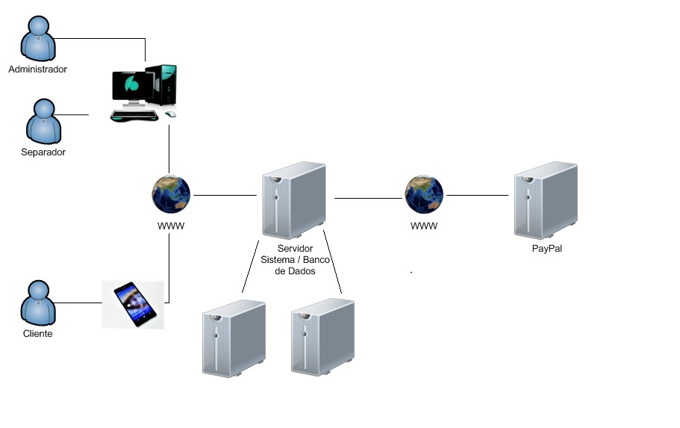

**Administrador:** página web por onde o administrador consegue ver a métricas do mercado.

**Separador:** Página web por onde o separador consegue visualizar os produtos que devem ser separados.

**Cliente:** Aplicativo móvel Android onde o cliente consegue escanear o código de barras e efetuar o pagamento das compras.

**Servidor Sistema:** Servidor no qual o sistema estará disponível.

**PayPal:** Sistema para efetuar pagamento das compras realizadas.

.

## Diagrama de Classes de Projeto por Caso de Uso

**Adicionar Item ao Carrinho**

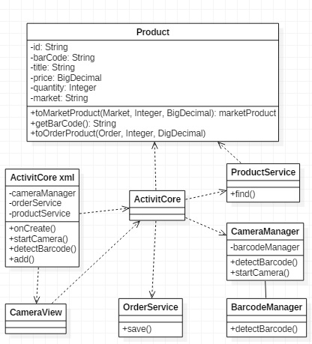

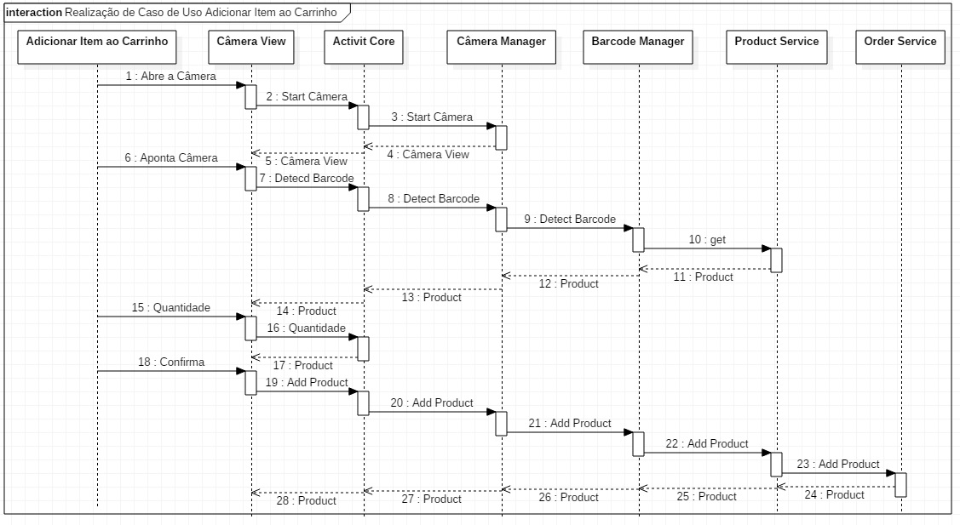

**Concluir Separação**

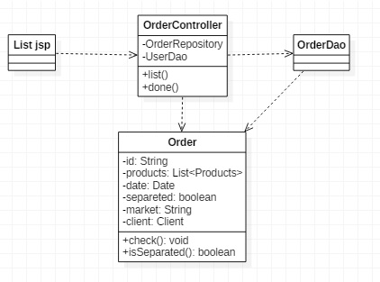

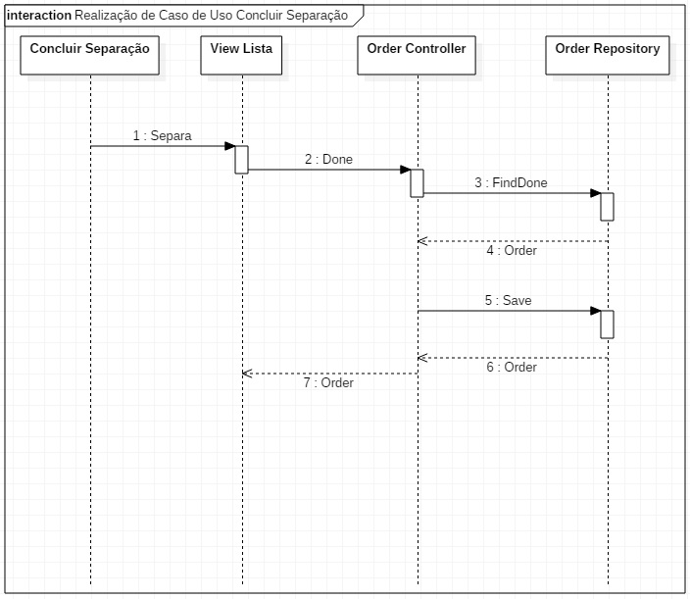

**Finalizar Pedido**

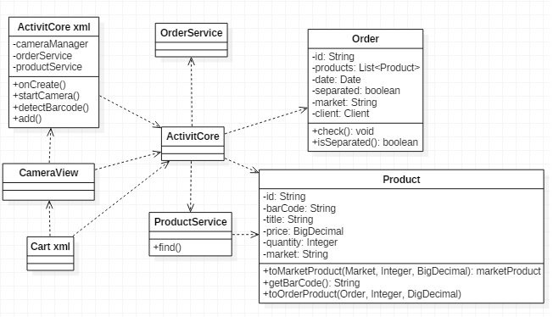

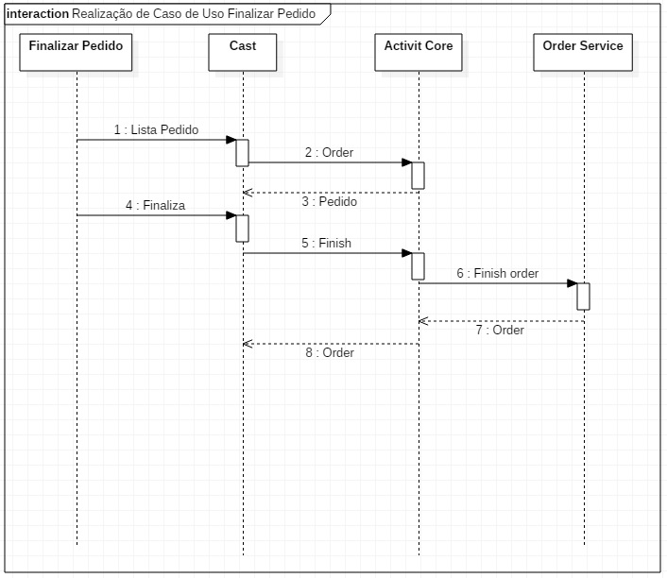

**Listar Pedido**

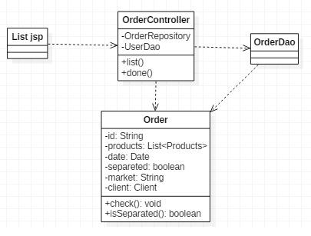

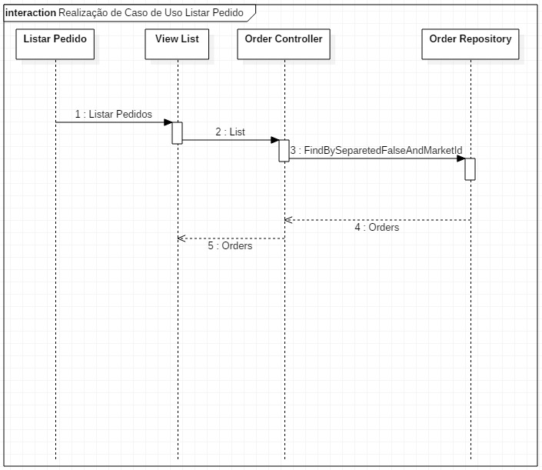

**Selecionar Mercado**

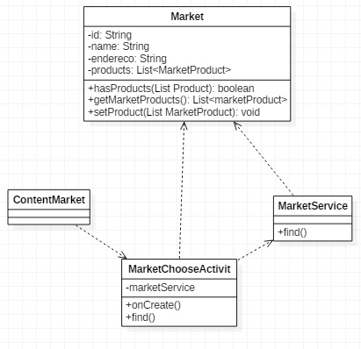

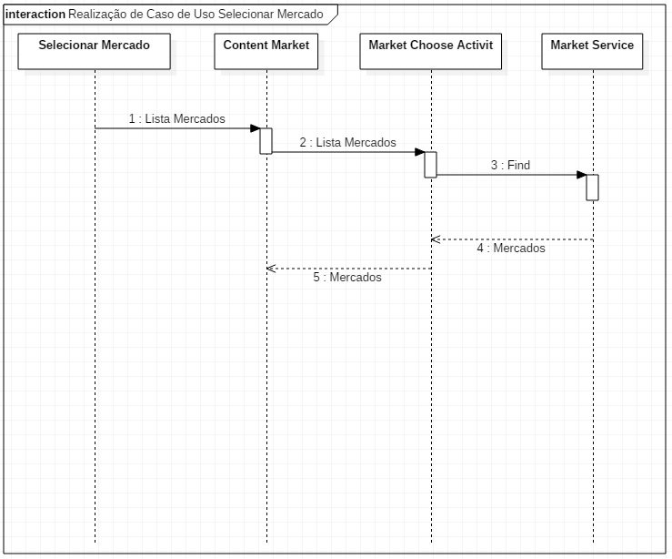

## Modelo de Dados

### Modelo Lógico da Base de Dados

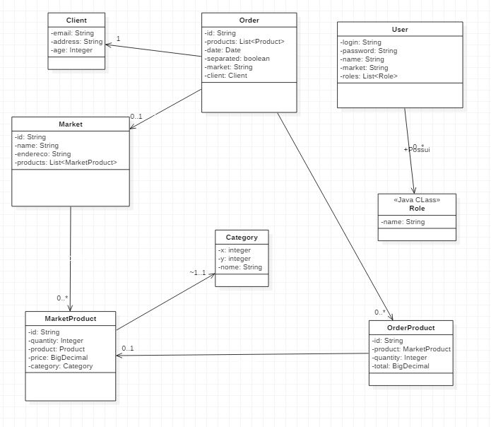

### Dicionário de Dados

|  |  |  |
| --- | --- | --- |
| **Índice Market** | | |
| **Coluna** | **Tipo** | **Comentários** |
| _id | String |  |
| ZIP | String | Não analisado |
| address | String | Não analisado |
| name | String | Não analisado |
| city | String | Não analisado |
| location | geo_point |  |
| neighborhood | String | Não analisado |
| **Índice Client** |  |  |
| **atributo** | **Tipo** | **Comentários** |
| _id | String |  |
| email | string | Não analisado |
| **Índice Market_Product** |  |  |
| **Coluna** | **Tipo** | **Comentários** |
| _id | String |  |
| quantity | long |  |
| price | double |  |
| title | string | Não analisado |
| barcode | string | Não analisado |
| marketId | string | Não analisado |
| **Índice Order_Product** |  |  |
| **Coluna** | **Tipo** | **Comentários** |
| _id | String |  |
| product | Object(Market_Product) |  |
| total | double |  |
| quantity | long |  |
| **Índice Order** |  |  |
| **Coluna** | **Tipo** | **Comentários** |
| _id | String |  |
| date | date | format = strict_date_optional_time||epoch_millis |
| clientEmail | String |  |
| separeted | Boolean |  |
| marketId | String | Não analisado |
| products | List<Object(Order_Product)> |  |
| total | double |  |

|  |  |  |
| --- | --- | --- |
| **Índice Category** |  |  |
| **Coluna** | **Tipo** | **Comentários** |
| x | integer |  |
| y | integer |  |
| name | String |  |

Estrutura Básico do Dicionário de Dados

# Testes

Este capítulo tem como objetivo identificar defeitos no sistema, validar as funções do sistema, verificar se os requisitos foram implementados de forma adequada

.

## Roteiro de Testes

Neste item devem ser registrados os testes realizados no sistema tendo como base o Plano de Testes do Sistema.

### Cadastrar Cartão

*Próximo incremento*.

### Listar Pedidos

|  |  |  |  |  |  |  |
| --- | --- | --- | --- | --- | --- | --- |
| **Caso de Teste:** | Listar Pedidos | | | | | |
| **Tipo de Teste:** | Funcionalidade | | | | | |
| **Nível de Teste:** | Sistema | | | | | |
|  |  |  |  |  |  |  |
|  |  |  |  |  |  |  |
| **Dependências** | | | | | | |
| O aplicativo deve estar instalado no dispositivo | | | | | | |
|  |  |  |  |  |  |  |
| **Objetivo** | | | | | | |
| Este caso de uso tem como objetivo acessar a lista de pedidos. | | | | | | |
|  |  |  |  |  |  |  |
| **Pré-condições / Premissas** | | | | | | |
| 1 – Para listar pedidos é necessário que pelo menos um pedido tenha sido concluído | | | | | | |
|  | | | | | | |
|  |  |  |  |  |  |  |
| **Pós-condições** | | | | | | |
|  | | | | | | |
|  |  |  |  |  |  |  |
| **Comentários** | | | | | | |
|  | | | | | | |
|  |  |  |  |  |  |  |
| **Casos de Uso Envolvidos** | | | | | | |
| Listar Pedidos | | | | | | |

|  |  |  |  |  |  |  |
| --- | --- | --- | --- | --- | --- | --- |
| **Caso de Testes – Listar Pedidos** | | | | | | |
| ***Procedimento****: "O aplicativo deve estar instalado no dispositivo"* | | | | | | |
| **Fluxo Básico – Listar Pedidos – Sem Impacto** | | | | | | |
| **ID** | **Passos para Execução** | **Dados de Entrada** | **Resultado Esperado** | **Data Execução** | **Resultado Verificado** | **Observações** |
|  |
| 1.1 | O separador realiza login na aplicação. | Login e senha | O sistema vai direcionar o funcionário para a página de “Lista de Pedidos” | 23/05/2017 | OK-Sucesso |  |
| **Fluxo Básico – Listar Pedidos – Sem Pedidos** | | | | | | |
| **ID** | **Passos para Execução** | **Dados de Entrada** | **Resultado Esperado** | **Data Execução** | **Resultado Verificado** | **Observações** |
|  |
| 1.1 | O separador realiza login na aplicação | Login e senha | O sistema vai direcionar o funcionário para a página de “Lista de Pedidos” | 23/05/2017 | OK-Sucesso |  |

### Selecionar Mercado

|  |  |  |  |  |  |  |
| --- | --- | --- | --- | --- | --- | --- |
| **Caso de Teste:** | Selecionar Mercado | | | | | |
| **Tipo de Teste:** | Funcionalidade | | | | | |
| **Nível de Teste:** | Sistema | | | | | |
|  |  |  |  |  |  |  |
|  |  |  |  |  |  |  |
| **Dependências** | | | | | | |
| O aplicativo deve estar instalado no dispositivo | | | | | | |
|  |  |  |  |  |  |  |
| **Objetivo** | | | | | | |
| Este caso de uso tem como objetivo listar Mercados disponíveis para compra com aplicativo. | | | | | | |
|  |  |  |  |  |  |  |
| **Pré-condições / Premissas** | | | | | | |
| 1 – Estar com GPS ligado para localizar mercado mais próximo | | | | | | |
|  | | | | | | |
|  |  |  |  |  |  |  |
| **Pós-condições** | | | | | | |
|  | | | | | | |
|  |  |  |  |  |  |  |
| **Comentários** | | | | | | |
|  | | | | | | |
|  |  |  |  |  |  |  |
| **Casos de Uso Envolvidos** | | | | | | |
| Selecionar Mercado | | | | | | |

|  |  |  |  |  |  |  |
| --- | --- | --- | --- | --- | --- | --- |
| **Caso de Testes – Selecionar Mercado** | | | | | | |
| ***Procedimento****: "O aplicativo deve estar instalado no dispositivo"* | | | | | | |
| **Fluxo Básico – Selecionar Mercado – Sem Impacto** | | | | | | |
| **ID** | **Passos para Execução** | **Dados de Entrada** | **Resultado Esperado** | **Data Execução** | **Resultado Verificado** | **Observações** |
|  |
| 1.1 | O consumidor abre o aplicativo. |  | O sistema vai fazer uma busca automaticamente de mercados disponíveis para fazer compras. | 23/05/2017 | OK-Sucesso |  |

### Adicionar Itens no Carrinho

|  |  |  |  |  |  |  |
| --- | --- | --- | --- | --- | --- | --- |
| **Caso de Teste:** | Adicionar Itens no Carrinho | | | | | |
| **Tipo de Teste:** | Funcionalidade | | | | | |
| **Nível de Teste:** | Sistema | | | | | |
|  |  |  |  |  |  |  |
|  |  |  |  |  |  |  |
| **Dependências** | | | | | | |
| O aplicativo deve estar instalado no dispositivo | | | | | | |
|  |  |  |  |  |  |  |
| **Objetivo** | | | | | | |
| Este caso de uso tem como objetivo adicionar um produto escaneado pelo Consumidor a lista de itens que formarão uma compra. | | | | | | |
|  |  |  |  |  |  |  |
| **Pré-condições / Premissas** | | | | | | |
| 1 – Para adicionar itens ao carrinho o consumidor deve estar previamente logado no aplicativo | | | | | | |
| 2 – Para adicionar itens ao carrinho o consumidor dever possuir conectividade de internet com 3G ou WI-FI. | | | | | | |
|  |  |  |  |  |  |  |
| **Pós-condições** | | | | | | |
|  | | | | | | |
|  |  |  |  |  |  |  |
| **Comentários** | | | | | | |
|  | | | | | | |
|  |  |  |  |  |  |  |
| **Casos de Uso Envolvidos** | | | | | | |
| Adicionar Itens no carrinho. | | | | | | |

|  |  |  |  |  |  |  |
| --- | --- | --- | --- | --- | --- | --- |
| **Caso de Testes – Adicionar Itens no Carrinho** | | | | | | |
| ***Procedimento****: "O aplicativo deve estar instalado no dispositivo"* | | | | | | |
| **Fluxo Básico – Adicionar Item ao Carrinho – Sem Impacto** | | | | | | |
| **ID** | **Passos para Execução** | **Dados de Entrada** | **Resultado Esperado** | **Data Execução** | **Resultado Verificado** | **Observações** |
|  |
| 1.1 | O consumidor realiza a leitura do código de barras do item. |  | O sistema vai abrir um popup com os dados do Item para adicionar à lista de pedido. | 23/05/2017 | OK-Sucesso |  |
| **Fluxo Básico – Adicionar Item ao Carrinho – Sem Cadastro** | | | | | | |
| **ID** | **Passos para Execução** | **Dados de Entrada** | **Resultado Esperado** | **Data Execução** | **Resultado Verificado** | **Observações** |
|  |
| 1.1 | O consumidor realiza a leitura do código de barras do item. |  | O sistema vai abrir um popup informando que não encontrou o item cadastrado no sistema. | 23/05/2017 | OK-Sucesso |  |
| **Fluxo Básico – Adicionar Item ao Carrinho – Sem Estoque Disponível** | | | | | | |
| **ID** | **Passos para Execução** | **Dados de Entrada** | **Resultado Esperado** | **Data Execução** | **Resultado Verificado** | **Observações** |
|  |
| 1.1 | O consumidor realiza a leitura do código de barras do item. |  | O sistema vai informar para procurar um responsável na loja para verificar o cadastro do Item. | 23/05/2017 | OK-Sucesso |  |

### Finalizar Compra

*Próximo incremento*.

### Gerar Relatório

*Próximo incremento*.

### Concluir Pedido

|  |  |  |  |  |  |  |
| --- | --- | --- | --- | --- | --- | --- |
| **Caso de Teste:** | Concluir Pedido | | | | | |
| **Tipo de Teste:** | Funcionalidade | | | | | |
| **Nível de Teste:** | Sistema | | | | | |
|  |  |  |  |  |  |  |
|  |  |  |  |  |  |  |
| **Dependências** | | | | | | |
| O aplicativo deve estar instalado no dispositivo | | | | | | |
|  |  |  |  |  |  |  |
| **Objetivo** | | | | | | |
| Este caso de uso tem como objetivo concluir a separação dos pedidos liberando para entrega domiciliar ou no estabelecimento | | | | | | |
|  |  |  |  |  |  |  |
| **Pré-condições / Premissas** | | | | | | |
| 1 – Para concluir o pedido é necessário que haja um pedido devidamente separado e conferido. | | | | | | |
|  | | | | | | |
|  |  |  |  |  |  |  |
| **Pós-condições** | | | | | | |
|  | | | | | | |
|  |  |  |  |  |  |  |
| **Comentários** | | | | | | |
|  | | | | | | |
|  |  |  |  |  |  |  |
| **Casos de Uso Envolvidos** | | | | | | |
| Concluir Pedido | | | | | | |

|  |  |  |  |  |  |  |
| --- | --- | --- | --- | --- | --- | --- |
| **Caso de Testes – Concluir Pedido** | | | | | | |
| ***Procedimento****: "O aplicativo deve estar instalado no dispositivo"* | | | | | | |
| **Fluxo Básico – Concluir Pedido – Sem Impacto** | | | | | | |
| **ID** | **Passos para Execução** | **Dados de Entrada** | **Resultado Esperado** | **Data Execução** | **Resultado Verificado** | **Observações** |
|  |
| 1.1 | O separador clica no botão separado. |  | O alterar o pedido como concluído no sistema. | 23/05/2017 | OK-Sucesso |  |

# Implantação

Este capítulo tem como objetivo apresentar informações relevantes para a implantação e funcionamento do sistema.

## Plano de Implantação

Neste item deve ser elaborado o manual de instalação. Este manual deve conter a descrição passo a passo de como deve ser realizada a instalação do sistema.

# Conclusões e Considerações Finais

Este capítulo tem como objetivo apresentar e demonstrar a aplicabilidade dos resultados obtidos, suas limitações, inovação, possíveis integrações com outros projetos e continuação do sistema em trabalhos futuros.

# Bibliografia

Neste item devem-se apresentar todas as obras (livros, artigos, Internet, revistas, etc.…) utilizadas na elaboração da documentação e na implementação do projeto.